
CÂMARA MUNICIPAL DE SETE LAGOAS

ESTADO DE MINAS GERAIS
R: Domingos Louverturi, nº 335, B: São Geraldo, Sete Lagoas / MG CEP: 35700-177
Fone: 31 3779-6331 Whatsapp: 31 98738-9640
E-mail: vereador.jandersonavelar@camarasete.mg.gov.br

PEDIDO DE PROVIDÊNCIA Nº /2021

Excelentíssimo Senhor Presidente, Excelentíssimo Senhores Vereadores

O Vereador, no uso das prerrogativas que lhe são pertinentes através do Regimento Interno desta Casa Legislativa, ouvida a Casa e após os trâmites regimentais, seja enviada correspondência na pessoa do excelentíssimo prefeito municipal Sr. Duílio de Castro Faria, para que seja encaminhado à Secretaria Municipal de Obras, setor de Iluminação Pública, pedido de providências para a substituição das lâmpadas VM e VS por lâmpadas de LED, em toda a extensão da Rua Santo André, no bairro Santa Maria.

JUSTIFICATIVA

Conforme visita ao local e reclamações dos moradores, a região está mal iluminada, colocando a população em risco de assaltos e atos violentos.

Solicitamos ao Poder Executivo a realização deste serviço, por ser uma medida urgente e necessária.

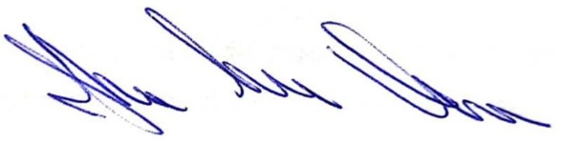
Sete Lagoas, 20 de abril de 2022.
Vereador Janderson Avelar

